
철/야/농/성
지방본부
4일차

중앙본부
9일차
투쟁 17 호
2004년 6월 10일일
발행,편집인:KT노동조합 TEL:031-727-4820~4855 FAX:02-750-5404 www.kttu.or.kr

6월 10일 출근선전전

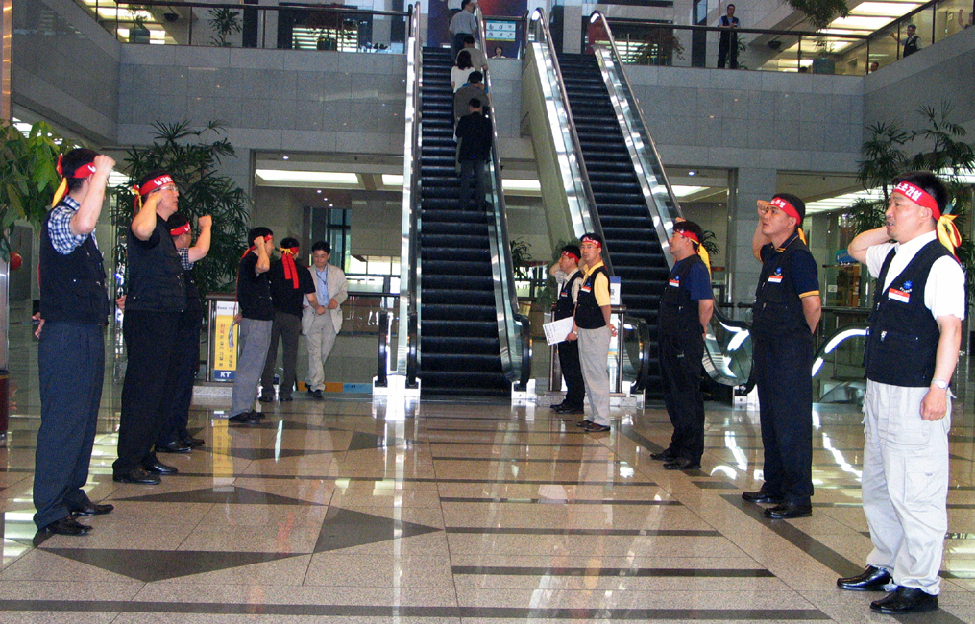

투쟁의 열기가 점점 고조되고 있는 가운데 중앙상집은 철야농성 9일째를 맞고 있다. 10일부터는 방송차량을 동원해 본사로비에 스피커를 설치하고 조합원들의 자폭실태와 상품판매전담요원의 고충 등을 알리며 동참을 호소했다.

또한 투쟁사를 통하여 백관기 교육국장은 "이번 투쟁은 이길수 있다는 확신이 있다. 명분있는 투쟁이고 찔긴놈이 이긴다는 두가지 요건을 갖추었기 때문이라"며 중앙상집 및 전국 조합간부의 총단결을 역설했다.

한편 중앙상집은 홍보유인물을 통해 “통신위원회의 영업조치까지 받고도 계속되고 있는 경영진의 자폭, 가개통 강요” 등을 알리고 무책임 경영과 경영진의 도덕적 해이를 질타했다.
비영업부서의 상품판매를 금지하라!
상품판매 전담팀을 즉각 해체하라!

